Лабораторная работа №1
  - Установка ОС fedora на ВМ
Добрынин Никита Артёмович
Содержание

1. Цель работы
Целью работы является приобретение практических навыков по установке ОС на виртуальную машину и настройки минимально необходимых для работы сервисов.

2. Задание
При помощи команд dmesg | less или dmesg| grep -i “…”, получить следующую информацию:
Версия ядра Linux (Linux version).
Частота процессора (Detected Mhz processor).
Модель процессора (CPU0).
Объём доступной оперативной памяти (Memory available).
Тип обнаруженного гипервизора (Hypervisor detected).
Тип файловой системы корневого раздела.
Последовательность монтирования файловых систем.

3. Теоретическое введение
Устанавливать ОС fedora sway live 43 я буду на свой компьютер, на ВМ VirtualBox

4. Выполнение лабораторной работы
Установил ОС Fedora sway live 43 на VirtualBox(рис. 1).
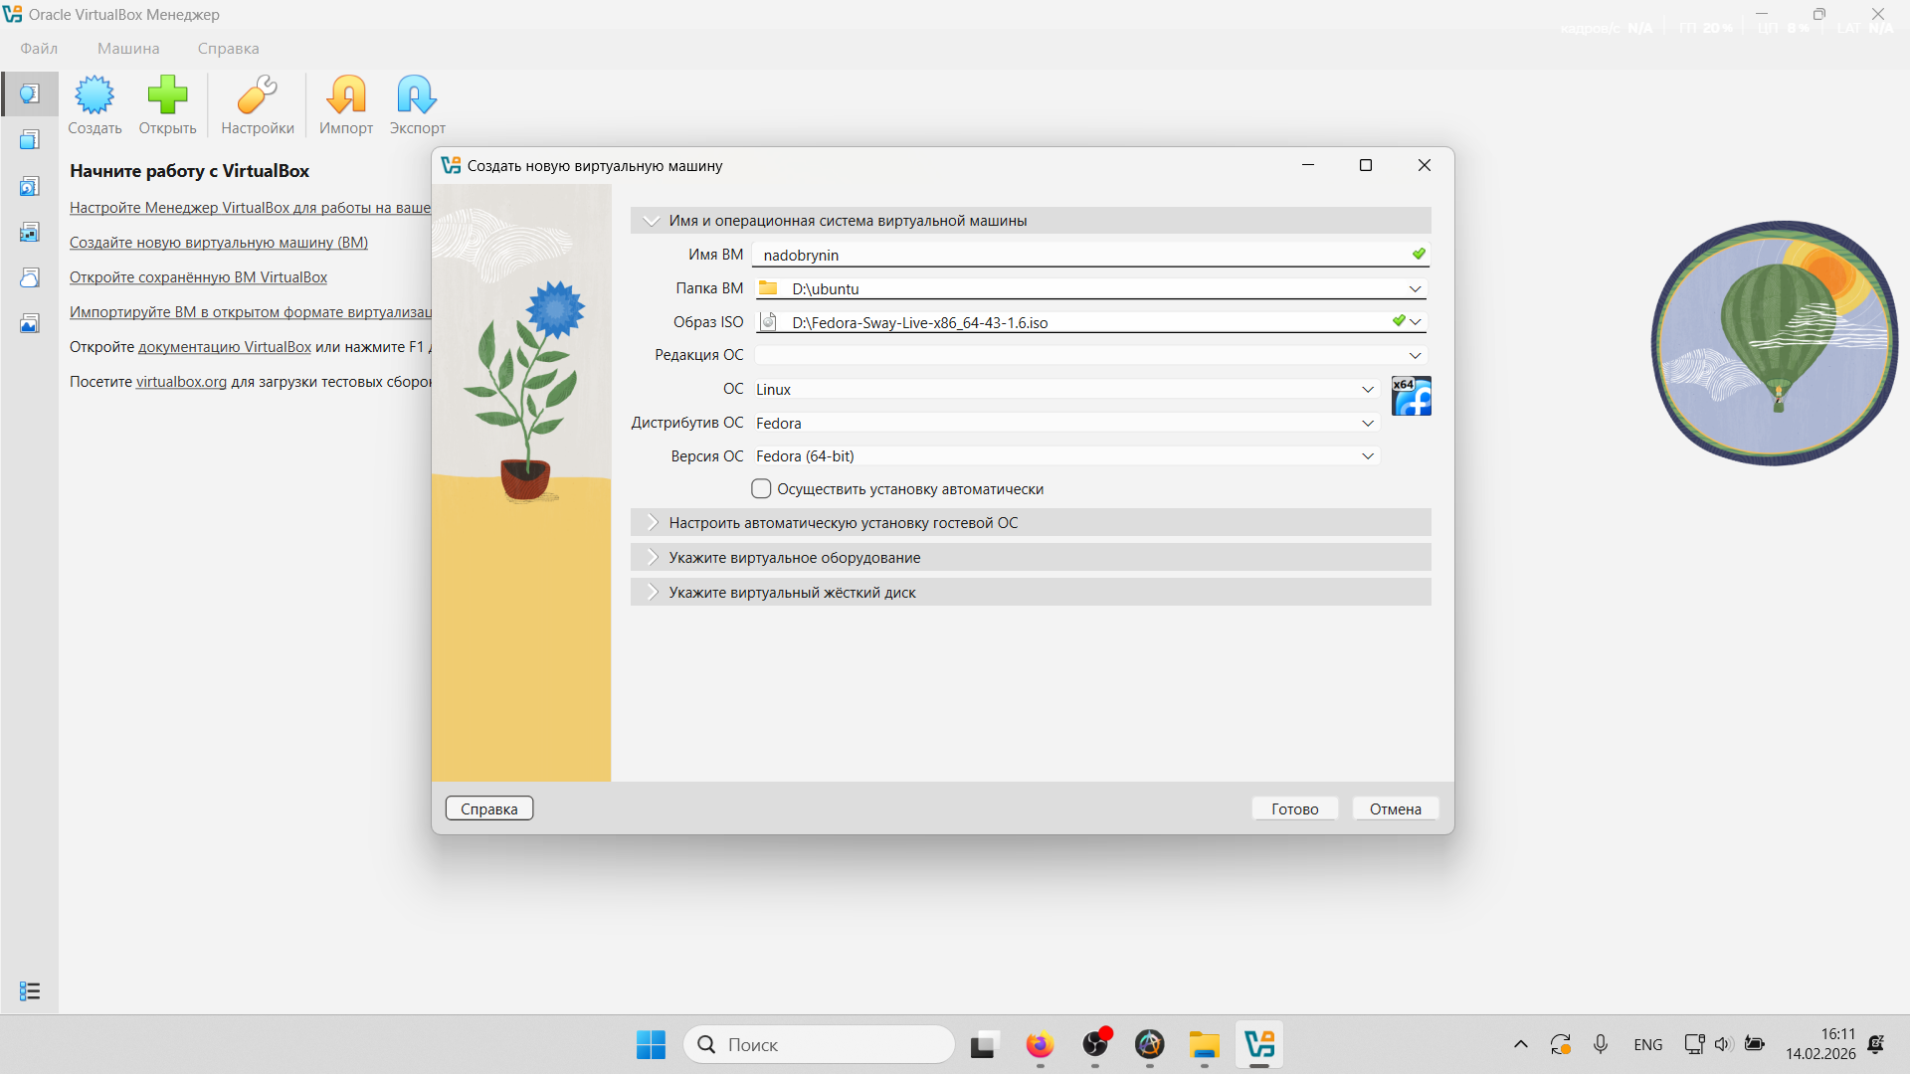
Рисунок 1: Установка iso образа на ВМ
Указал необходимые параметры для ОС(рис. 2)
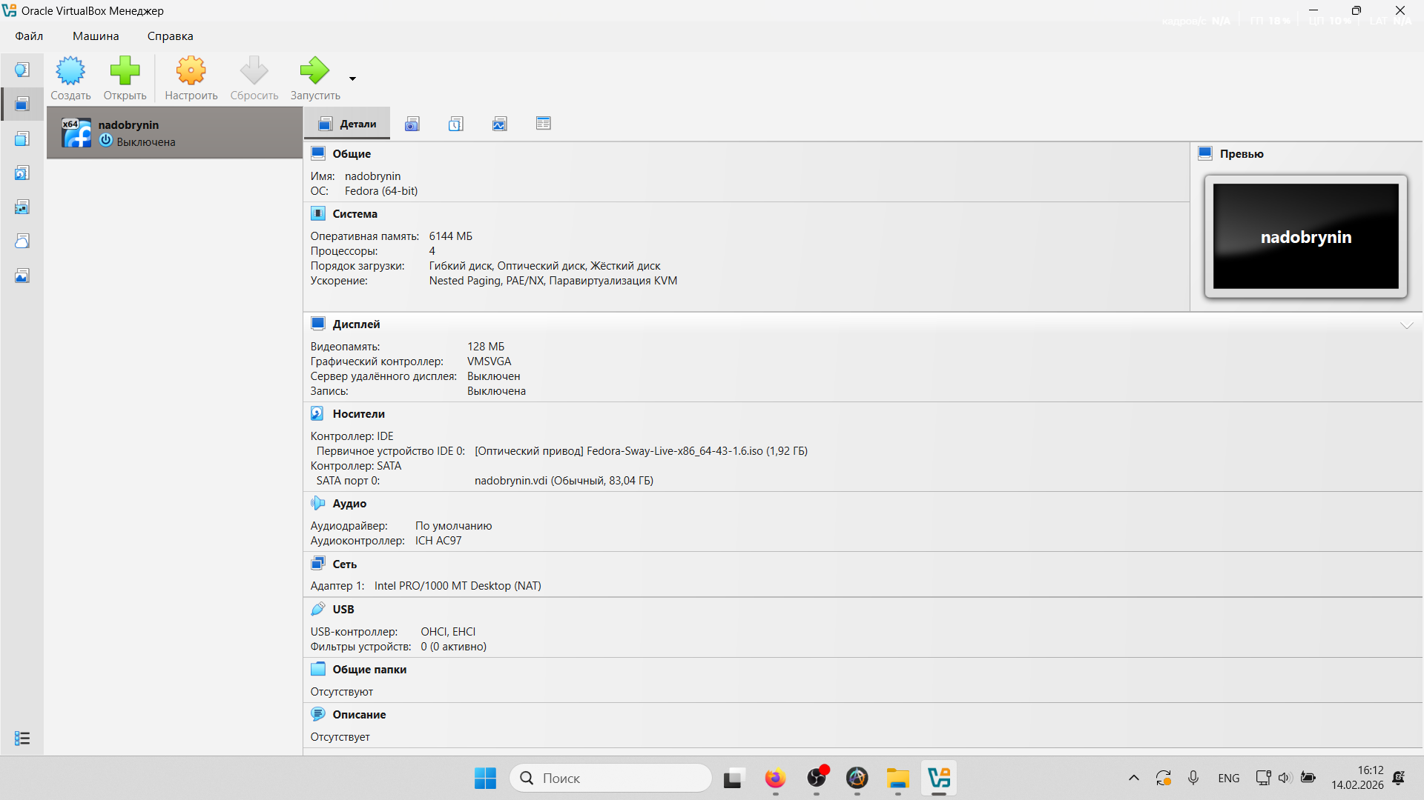
Рисунок 2: ОЗУ - 6144 мб, ядра процессора - 4, пространство на диске - 80 гб
Запустил систему с iso образа(рис. 3)
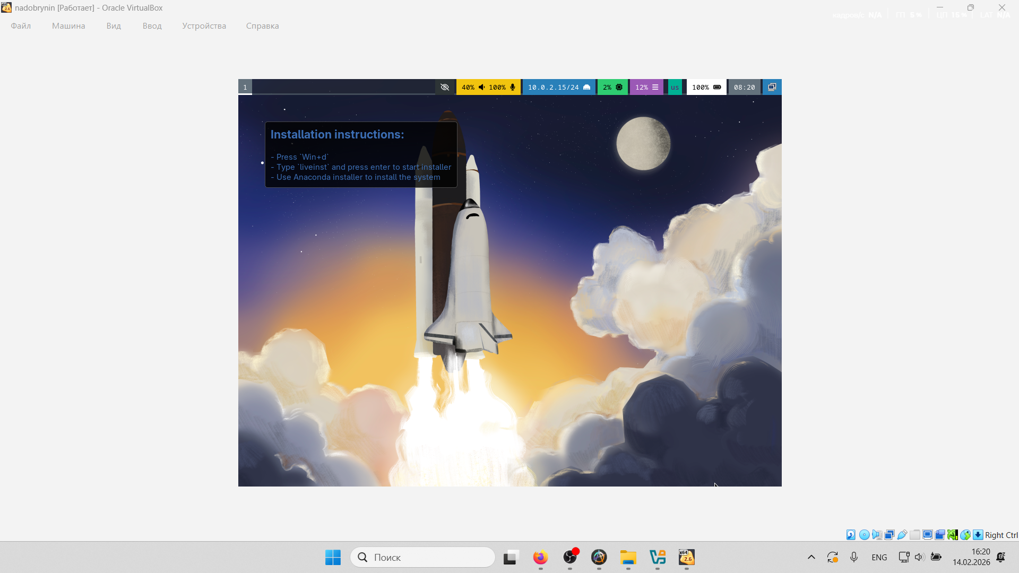
Рисунок 3: Рабочий стол iso образа fedora
Инициализировал установку основной ОС(рис. 4)
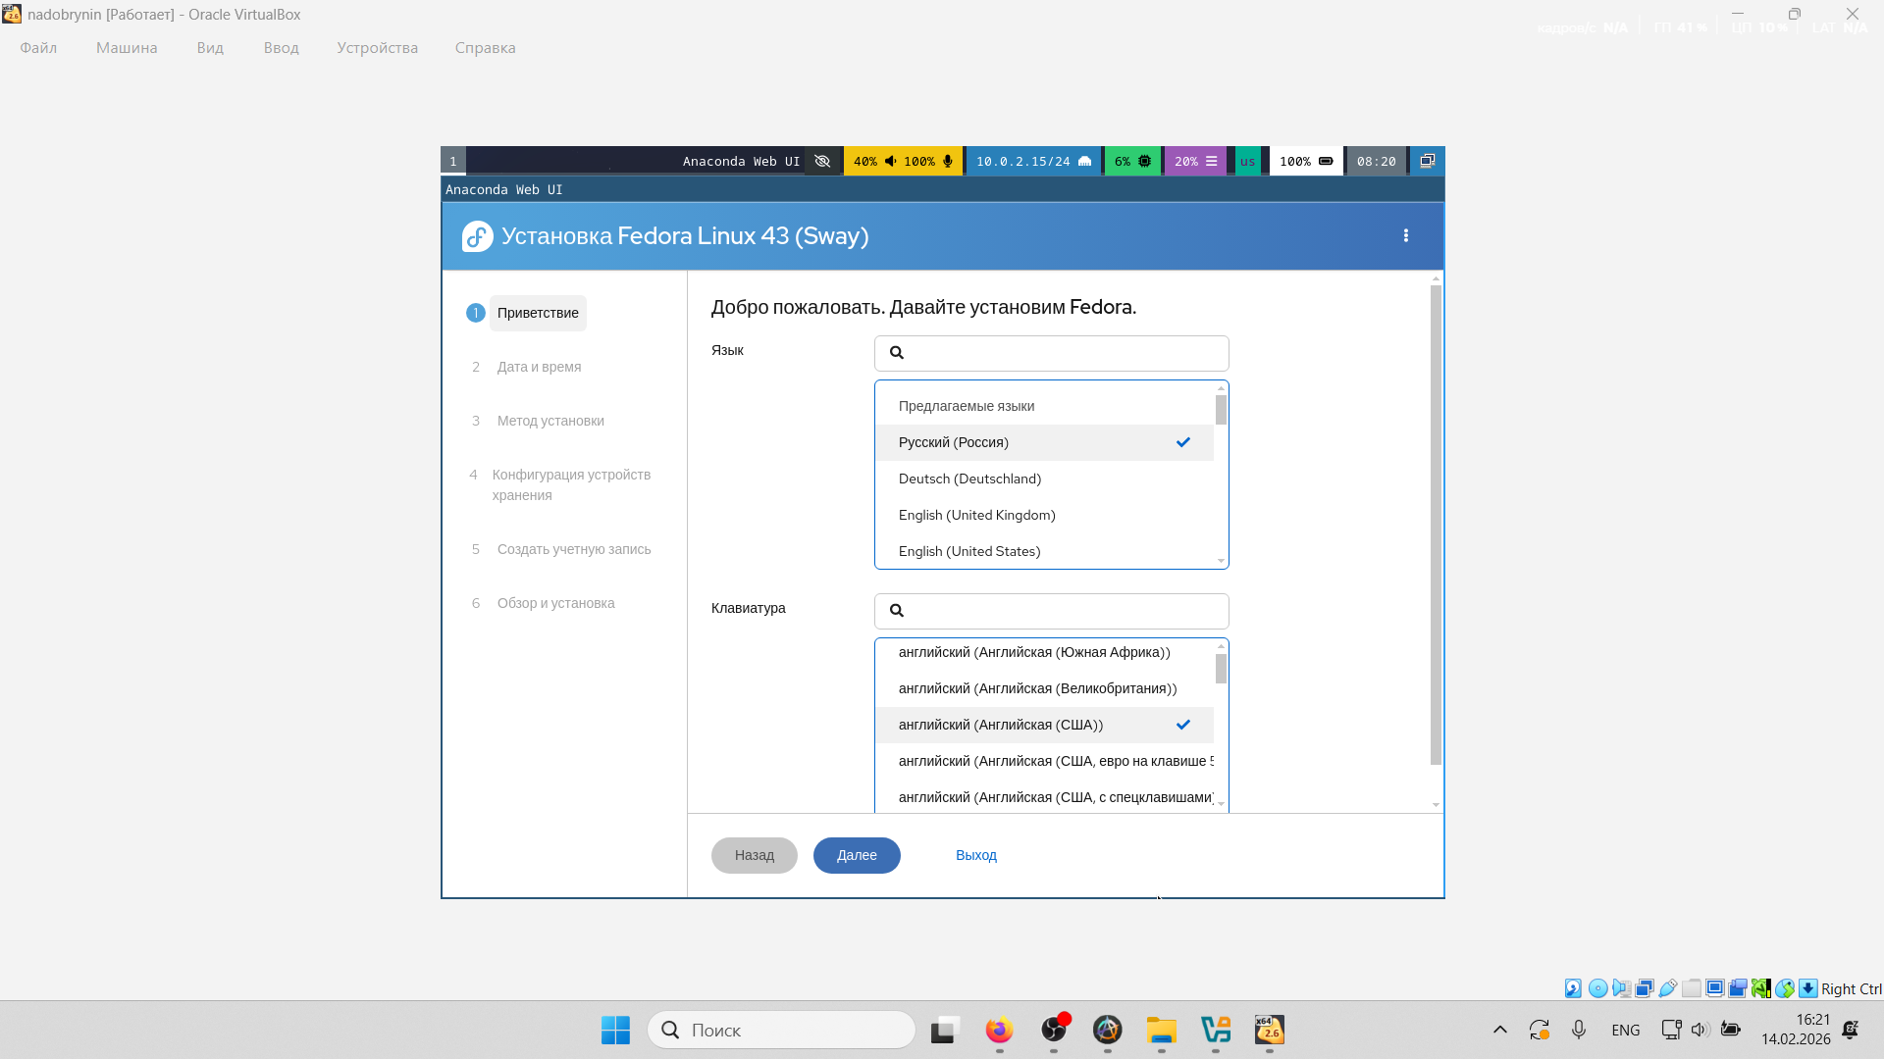
Рисунок 4: Язык системы русский, раскладка клавиатуры английская
Установка выполняется на весь диск(рис. 5)
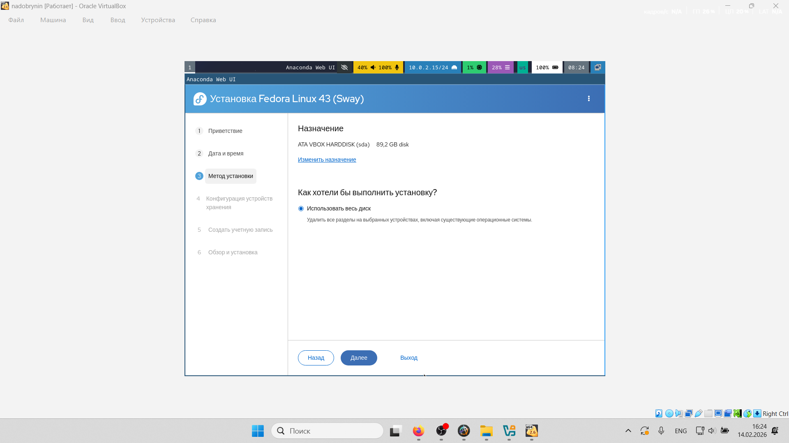
Рисунок 5: Меню выбора опций диска
Выставил автоматические настройки времени и даты(рис. 6)
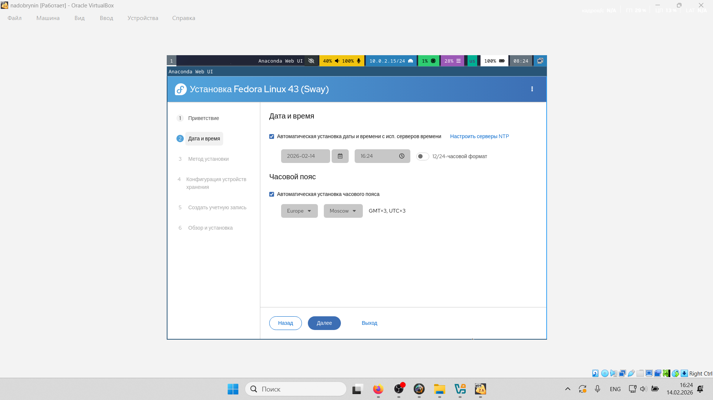
Рисунок 6: Меню опций выбора даты и времени
Создал учетную запись ОС, указал имя и пароль ОС, включил права суперпользователя(рис. 7)
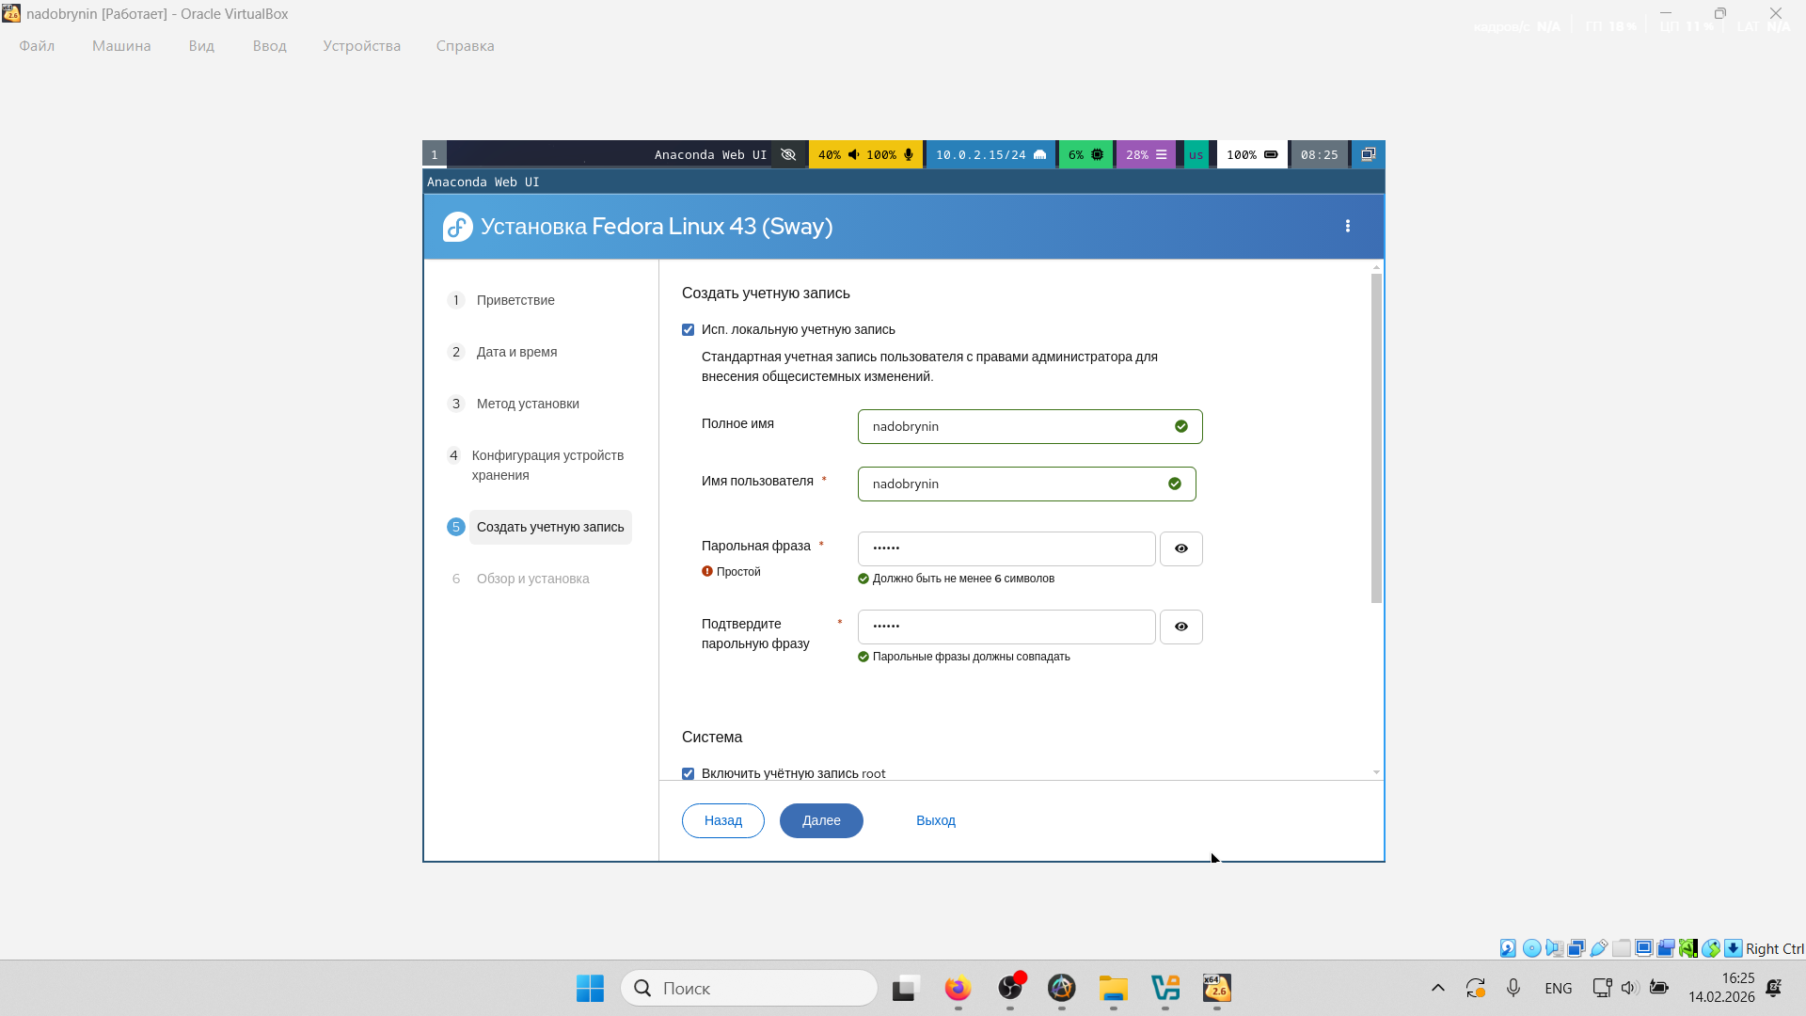
Рисунок 7: имя пользоватля в соответствии с именем в дисплейном классе
Начал установку основной ОС(рис. 8)
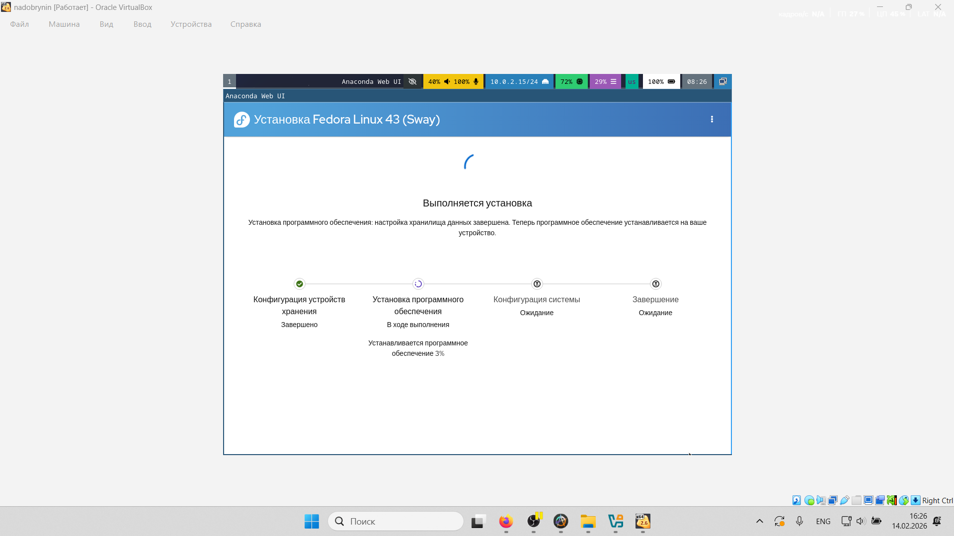
Рисунок 8: Процесс установки fedora
Извлёк оптический привод iso образа(рис. 9)
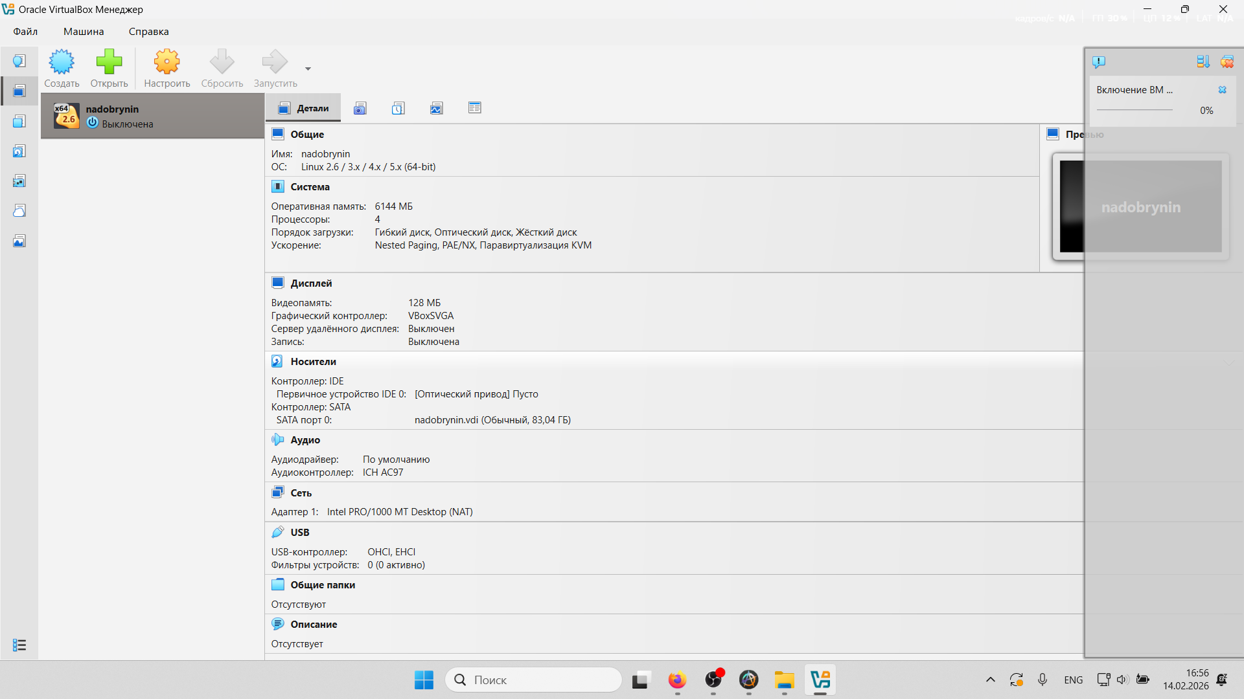
Рисунок 9: Ячейка оптического привода пуста
Установка завершена успешно, вошел в систему(рис. 10)
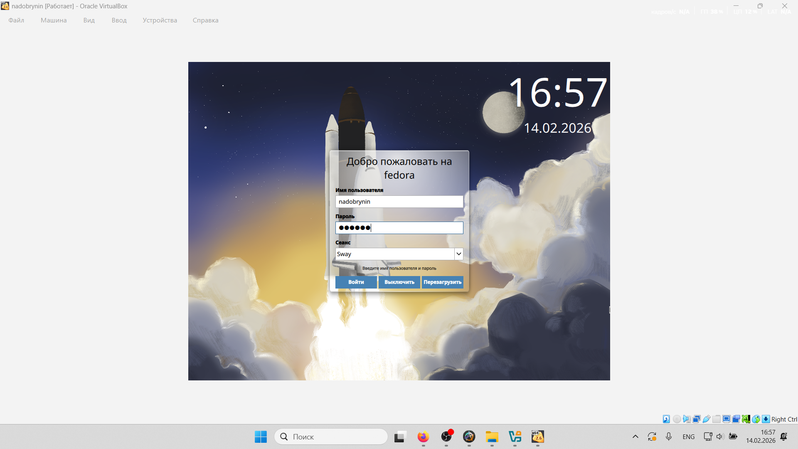
Рисунок 10: Экран приветствия
Вошел в права суперпользователя и начал установку необходимых пакетов(рис. 11)
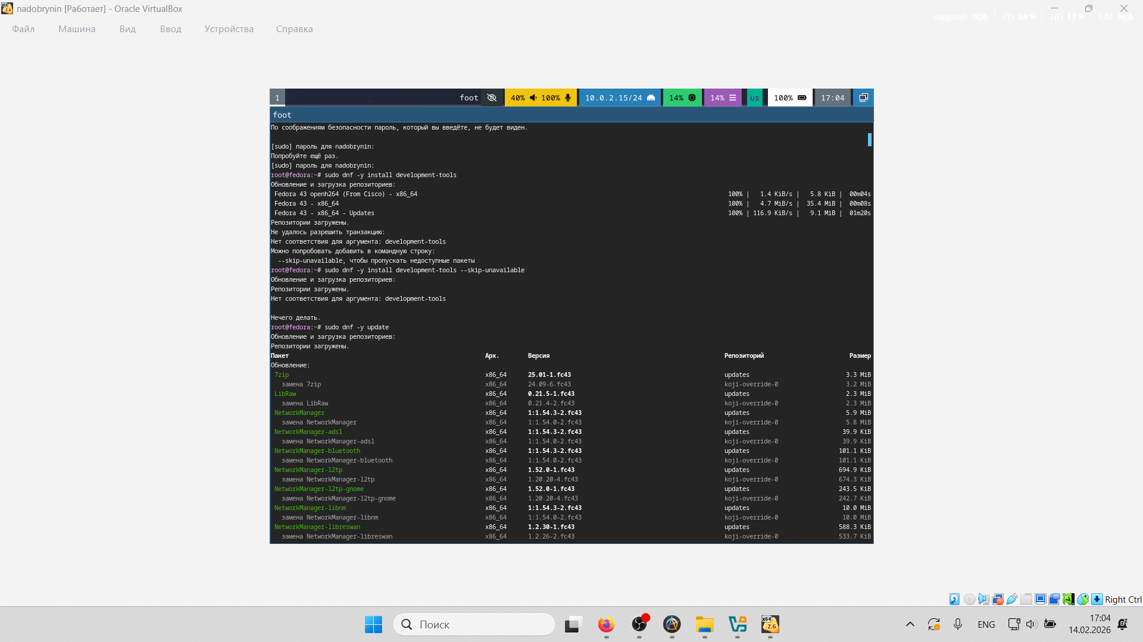
Рисунок 11: Процесс установки пакетов development-tools и общее обновление системы
Перезагрузил и снова вошел в систему(рис. 12)
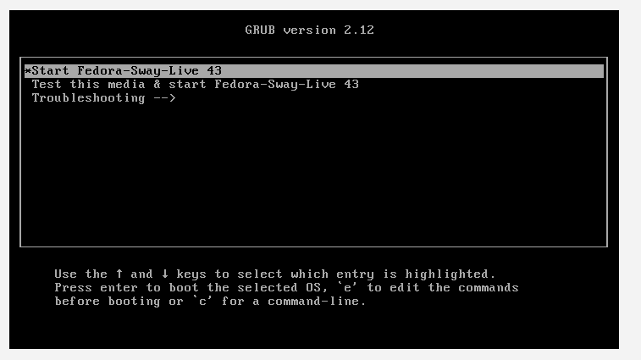
Рисунок 12: GRUB меню
Вошел в права суперпользователя(рис. 13)
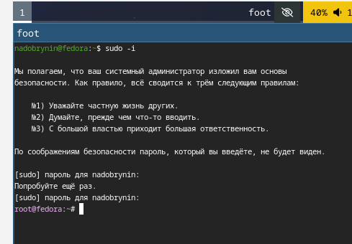
Рисунок 13: Комманда sudo -i
Установил пакет dnf-automatic(рис. 14)
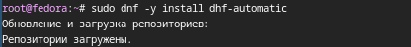
Рисунок 14: Процесс установки dnf-automatic
Установил мультиплексор tmux mc(рис. 15)
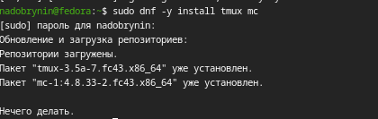
Рисунок 15: Процесс установки tmux mc
Перешел в каталог SElinux, открыл mc(рис. 16)
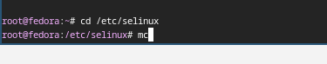
Рисунок 16: Путь /etc/selinux
Поменял значение enforcing на permissive(рис. 17)
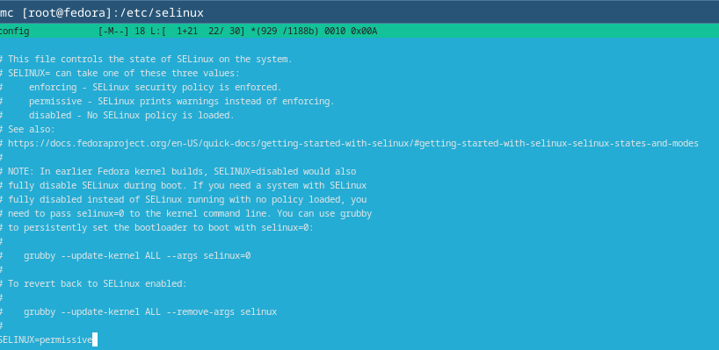
Рисунок 17: SElinux=permissive
Перезагрузил систему(рис. 18)
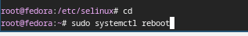
Рисунок 18: Комманда перезагрузки systemctl reboot
Создал каталог sway (рис. 19)
Рисунок 19: Создание каталогов .config/sway
Создал файл конфигурации клавиатуры 95-system-keyboard-config.conf(рис. 20)
Рисунок 20: Комманда touch ~/.config/sway/config.d/95-system-keyboard-config.conf
Отредактировал созданный файл(рис. 21)
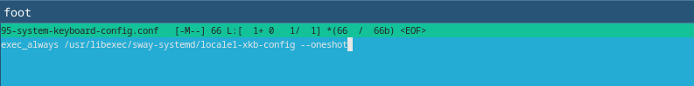
Рисунок 21: Редактирование файла 95-system-keyboard-config.conf
Отредактировал файл системы 00-keyboard-conf(рис. 22)
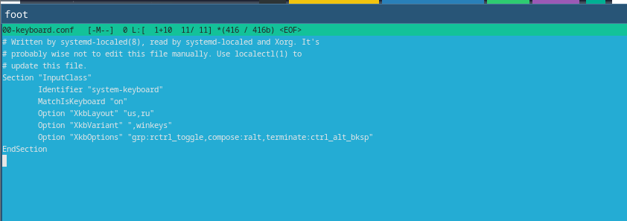
Рисунок 22: Редактирование файла 00-keyboard-conf
Перезагрузил систему(рис. 23)
Рисунок 23: Комманда sudo systemctl reboot
Указал имя пользователся nadobrynin c помощью комманды adduser -G wheel username(рис. 24)
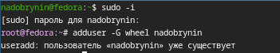
Рисунок 24: Пользователь уже существует
Проверил имя хоста(рис. 25)
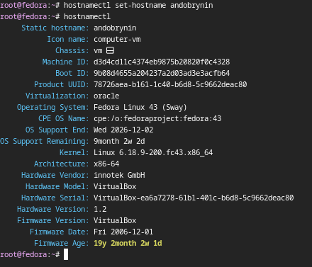
Рисунок 25: Комманда hostnamectl
Я решил установить pandoc и pandoc-crossref вручную(рис. 26)
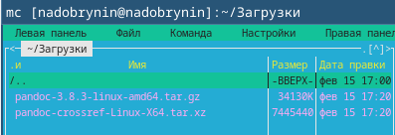
Рисунок 26: Пакеты pandoc и pandoc-crossref
Разархивировал pandoc(рис. 27)
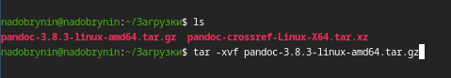
Рисунок 27: Комманда tar -xvf …
Разархивировал pandoc-crossref(рис. 28)
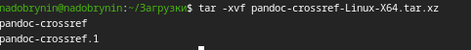
Рисунок 28: Комманда tar -xvf …
Разархивированные пакеты в каталоге “Загрузки”(рис. 29)
Рисунок 29: Пакеты в каталоге “Загрузки”
Скопировал пакеты в системный каталог(рис. 30)
Рисунок 30: Копирование пакетов в /usr/local/bin
Начал установку texlive(рис. 31)
Рисунок 31: Комманда sudo dnf -y install texlive-scheme-full
Установка texlive завершена(рис. 32)
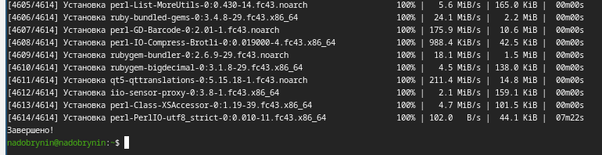
Рисунок 32: Результат установки texlive

5. Выполнение задания
Проверил версию ядра linux, версия ядра - 6.18.9-200.fc43.x86-64(рис. 33)
Рисунок 33: Комманда dmesg | grep -i “Linux verson”
Частота процессора - 2611.200 MHz(рис. 34)
Рисунок 34: Комманда dmesg | grep -i “detected.Mhz”
Модель процессора - Intel core i5-13420H model: 0xba(рис. 35)
Рисунок 35: Комманда dmesg | grep -i “cpu0”
Проверил тип гипервизора(рис. 36)
Рисунок 36: Тип гипервизора - KVM
Проверил объем доступной ОП(рис. 37)
Рисунок 37: Объем доступной ОП - 5995228K
Проверил тип файловой системы коревого раздела(рис. 38)
Рисунок 38: Комманда dmesg | grep -i “ext4”
Проверил последовательность монтирования файловых систем(рис. 39)
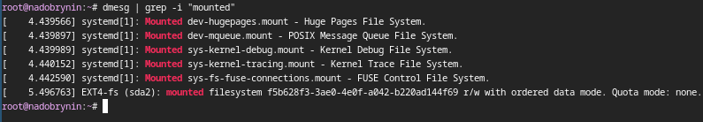
Рисунок 39: Комманда dmesg | -i “mounted”

6. Ответы на контрольные вопросы
- Какую информацию содержит учётная запись пользователя?
Учетная запись пользователя содержит следкющие данные: Имя пользователя(username) Пароль(password) UID(UserID) GID(GroupID) Домашний каталог(Home Directory) Коммандная оболочка(Shell) Доп. информацию(GECOS)
- Укажите команды терминала и приведите примеры: для получения справки по команде; для перемещения по файловой системе; для просмотра содержимого каталога; для определения объёма каталога; для создания / удаления каталогов / файлов; для задания определённых прав на файл / каталог; для просмотра истории команд.
Для получения справки по комманде - –help Для перемещения - cd Для просмотра содержимого каталога - ls Для объема каталога - du для создания / удаления каталогов / файлов - mkdir, rm и rmdir для задания определённых прав на файл / каталог - chmod для просмотра истории команд - history
- Что такое файловая система? Приведите примеры с краткой характеристикой.
Файловая система - это способ организации, хранения и именования данных на носителях информации Например системы ext4 для linux или NTFS для Windows
- Как посмотреть, какие файловые системы подмонтированы в ОС?
при помощи комманды mount или комманд df -h/ df -T
5)Как удалить зависший процесс?
Необходимо найти идентификатор процесса коммандой ps или top и принудительно завершить процесс коммандой kill -9 PID(Принудительное завершение процесса ядром ОС)

7. Выводы
Я приеброел практические навыки по установке ОС на ВМ и настройке минимально необходимых для работы сервисов

Список литературы
ТУИС Лабораторная работа №1 [Электронный ресурс] - URL https://esystem.rudn.ru/mod/page/view.php?id=1358321#citeproc_bib_item_1 Dash, P. Getting Started with Oracle VM VirtualBox / P. Dash. -Packt Publishing Ltd, 2013.-86 cc. Немет, Э. Unix и Linux: руководство системного администратора. Unix и Linux/Э.Немет,Г.Снайдер, Т.Р.Хейн, Б.Уэйли. -4-е издание - Вильямс, 2014. -1312сс.

